2018年上海市闵行区中考数学一模试卷
一、选择题：（本大题共6题，每题4分，满分24分）【下列各题的四个选项中，有且只有一个选项是正确的，请选择正确选项的代号并填涂在答题纸的相应位置上】
1．（4分）如图，下列角中为俯角的是（ ）
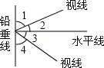
A．∠1 B．∠2 C．∠3 D．∠4
2．（4分）下列线段中，能成比例的是（ ）
A．3cm、6cm、8cm、9cm B．3cm、5cm、6cm、9cm
C．3cm、6cm、7cm、9cm D．3cm、6cm、9cm、18cm
3．（4分）在Rt△ABC中，∠C=90°，AB=4，AC=1，那么∠B的余弦值为（ ）
A． B． C． D．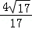
4．（4分）在△ABC中，点D、E分别在AB、AC的延长线上，下列不能判定DE∥BC的条件是（ ）
A．EA：AC=DA：AB B．DE：BC=DA：AB
C．EA：EC=DA：DB D．AC：EC=AB：DB
5．（4分）已知抛物线c：y=x²+2x﹣3，将抛物线c平移得到抛物线c′，如果两条抛物线，关于直线x=1对称，那么下列说法正确的是（ ）
A．将抛物线c沿x轴向右平移个单位得到抛物线c′
B．将抛物线c沿x轴向右平移4个单位得到抛物线c′
C．将抛物线c沿x轴向右平移个单位得到抛物线c′
D．将抛物线c沿x轴向右平移6个单位得到抛物线c′
6．（4分）下列命题中正确的个数是（ ）
①直角三角形的两条直角边长分别是6和8，那么它的外接圆半径为；
②如果两个直径为10厘米和6厘米的圆，圆心距为16厘米，那么两圆外切；
③过三点可以确定一个圆；
④两圆的公共弦垂直平分连心线．
A．0个 B．4个 C．2个 D．3个
二、填空题：（本大题共12题，每题4分，满分48分）【请将结果直接填入答题纸的相应位置上】
7．（4分）如果=，那么= ．
8．（4分）已知两个相似三角形的相似比为2：5，其中较小的三角形面积是4，那么另一个三角形的面积为 ．
9．（4分）抛物线y=2（x﹣3）²+4的在对称轴的 侧的部分上升．（填“左”或“右”）
10．（4分）如果二次函数y=x²﹣8x+m﹣1的顶点在x轴上，那么m= ．
11．（4分）如果沿一条斜坡向上前进20米，水平高度升高10米，那么这条斜坡的坡比为 ．
12．（4分）抛物线y=ax²+bx+c上部分点的横坐标x，纵坐标y的对应值如下表：
x | … | ﹣3 | ﹣2 | ﹣1 | 0 | 1 | …
y | … | ﹣6 | 0 | 4 | 6 | 6 | …
容易看出，（﹣2，0）是它与x轴的一个交点，则它与x轴的另一个交点的坐标为 ．
13．（4分）如图，矩形ABCD中，点E在边DC上，且AD=8，AB=AE=17，那么tan∠AEB= ．
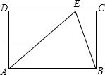
14．（4分）已知在直角坐标平面内，以点P（1，2）为圆心，r为半径画圆，⊙P与坐标轴恰好有三个交点，那么r的取值是 ．
15．（4分）半径分别为20cm与15cm的⊙O₁与⊙O₂相交于A、B两点，如果公共弦AB的长为24cm，那么圆心距O₁O₂的长为 cm．
16．（4分）如图，在△ABC中，AD是中线，G是重心，=，=，那么向量关于、的分解式为 ．
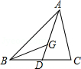
17．（4分）如图，在Rt△ABC中，∠ACB=90°，CD是高，如果∠A=α，AC=4，那么BD= ．（用锐角α的三角比表示）
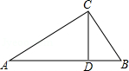
18．（4分）如图，在等腰△ABC中，AB=AC，∠B=30°．以点B为旋转中心，旋转30°，点A、C分别落在点A'、C'处，直线AC、A'C'交于点D，那么的值为 ．
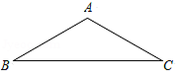
三、解答题：（本大题共7题，满分78分）
19．（10分）如图在平面直角坐标系xOy中，O为坐标原点，点A的坐标为（﹣1，2），点B在第一象限，且OB⊥OA，OB=2OA，求经过A、B、O三点的二次函数解析式．
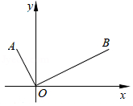
20．（10分）如图，已知向量、和，求作：
（1）向量﹣3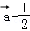．
（2）向量分别在、方向上的分向量．
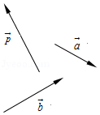
21．（10分）如图，已知OC是⊙O半径，点P在⊙O的直径BA的延长线上，且OC⊥PC，垂足为C．弦CD垂直平分半径AO，垂足为E，PA=6．
求：（1）⊙O的半径；
（2）求弦CD的长．
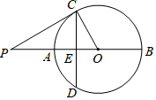
22．（10分）歼﹣20（英文：Chengdu J﹣20，绰号：威龙，北约命名：Fire Fang）是我国自主研发的一款单座、双发动机并具备高隐身性、高态势感知、高机动性等能力的第五代战斗机．
歼﹣20在机腹部位有一个主弹仓，机身两侧的起落架前方各有一个侧弹仓．歼﹣20的侧弹舱门为一片式结构，这个弹舱舱门向上开启，弹舱内滑轨的前端向外探出，使导弹头部伸出舱外，再直接点火发射．
如图是歼﹣20侧弹舱内部结构图，它的舱体横截面是等腰梯形ABCD，AD∥BC，AB=CD，BE⊥AD，CF⊥AD，侧弹舱宽AE=2.3米，舱底宽BC=3.94米，舱顶与侧弹舱门的夹角∠A=53°．
求（1）侧弹舱门AB的长；
（2）舱顶AD与对角线BD的夹角的正切值．
（结果精确到0.01，参考数据：sin53°≈0.799，cos53°≈0.602，tan53°≈1.327）．
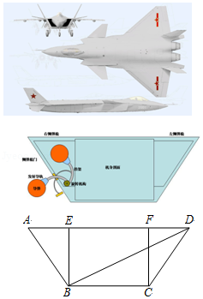
23．（12分）如图，已知在△ABC中，∠BAC=2∠B，AD平分∠BAC，DF∥BE，点E在线段BA的延长线上，联结DE，交AC于点G，且∠E=∠C．
（1）求证：AD²=AF•AB；
（2）求证：AD•BE=DE•AB．
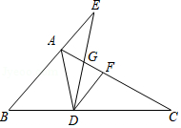
24．（12分）抛物线y=ax²+bx+3（a≠0）经过点A（﹣1，0），B（，0），且与y轴相交于点C．
（1）求这条抛物线的表达式；
（2）求∠ACB的度数；
（3）设点D是所求抛物线第一象限上一点，且在对称轴的右侧，点E在线段AC上，且DE⊥AC，当△DCE与△AOC相似时，求点D的坐标．
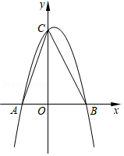
25．（14分）如图，在Rt△ABC中，∠ACB=90°，AC=4，BC=3，CD是斜边上中线，点E在边AC上，点F在边BC上，且∠EDA=∠FDB，联结EF、DC交于点G．
（1）当∠EDF=90°时，求AE的长；
（2）CE=x，CF=y，求y关于x的函数关系式，并指出x的取值范围；
（3）如果△CFG是等腰三角形，求CF与CE的比值．
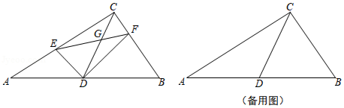

2018年上海市闵行区中考数学一模试卷
参考答案与试题解析
一、选择题：（本大题共6题，每题4分，满分24分）【下列各题的四个选项中，有且只有一个选项是正确的，请选择正确选项的代号并填涂在答题纸的相应位置上】
1．（4分）如图，下列角中为俯角的是（ ）
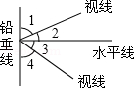
A．∠1 B．∠2 C．∠3 D．∠4
【考点】TA：解直角三角形的应用﹣仰角俯角问题．菁优网版权所有
【分析】利用仰角与俯角的定义，直接判断得出答案．
【解答】解：根据俯角的定义，首先确定水平线，水平线以下与视线的夹角，即是俯角．
故选：C．
【点评】此题主要考查了俯角的定义，题目比较简单．
2．（4分）下列线段中，能成比例的是（ ）
A．3cm、6cm、8cm、9cm B．3cm、5cm、6cm、9cm
C．3cm、6cm、7cm、9cm D．3cm、6cm、9cm、18cm
【考点】S2：比例线段．菁优网版权所有
【专题】1：常规题型．
【分析】如果其中两条线段的乘积等于另外两条线段的乘积，则四条线段叫成比例线段．
【解答】解：根据如果其中两条线段的乘积等于另外两条线段的乘积，则四条线段叫成比例线段．
所给选项中，只有D符合，3×18=6×9，故选D．
【点评】理解成比例线段的概念，注意在线段两两相乘的时候，要让最小的和最大的相乘，另外两条相乘，看它们的积是否相等进行判断．
3．（4分）在Rt△ABC中，∠C=90°，AB=4，AC=1，那么∠B的余弦值为（ ）
A． B． C． D．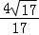
【考点】T1：锐角三角函数的定义．菁优网版权所有
【专题】33：函数思想．
【分析】根据勾股定理，可得BC的长，根据角的余弦等于角的邻边比斜边，可得答案．
【解答】解；由勾股定理得BC===，
cos∠B==，
故选：A．
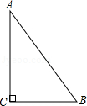
【点评】本题考查了锐角三角函数的定义，先求BC的长，再求余弦值．
4．（4分）在△ABC中，点D、E分别在AB、AC的延长线上，下列不能判定DE∥BC的条件是（ ）
A．EA：AC=DA：AB B．DE：BC=DA：AB
C．EA：EC=DA：DB D．AC：EC=AB：DB
【考点】S4：平行线分线段成比例．菁优网版权所有
【专题】55D：图形的相似．
【分析】根据平行线分线段成比例定理对各个选项进行判断即可．
【解答】解：A．∵EA：AC=AD：AB，∴DE∥BC，选项A能判定DE∥BC；
B．∵DE：BC=DA：AB，∴DE∥BC，选项B不能判定DE∥BC；
C．∵EA：EC=DA：DB，∴DE∥BC，选项C能判定DE∥BC；
D．∵AC：EC=AB：DB，∴DE∥BC，选项D能判定DE∥BC．
故选：B．
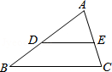
【点评】本题考查平行线分线段成比例定理，如果一条直线截三角形的两边（或两边的延长线）所得的对应线段成比例，那么这条直线平行于三角形的第三边．
5．（4分）已知抛物线c：y=x²+2x﹣3，将抛物线c平移得到抛物线c′，如果两条抛物线，关于直线x=1对称，那么下列说法正确的是（ ）
A．将抛物线c沿x轴向右平移个单位得到抛物线c′
B．将抛物线c沿x轴向右平移4个单位得到抛物线c′
C．将抛物线c沿x轴向右平移个单位得到抛物线c′
D．将抛物线c沿x轴向右平移6个单位得到抛物线c′
【考点】H6：二次函数图象与几何变换．菁优网版权所有
【专题】33：函数思想．
【分析】主要是找一个点，经过平移后这个点与直线x=1对称．抛物线C与y轴的交点为A（0，﹣3），与A点以对称轴对称的点是B（2，﹣3）．若将抛物线C平移到C′，就是要将B点平移后以对称轴x=1与A点对称．则B点平移后坐标应为（4，﹣3）．因此将抛物线C向右平移4个单位．
【解答】解：∵抛物线C：y=x²+2x﹣3=（x+1）²﹣4，
∴抛物线对称轴为x=﹣1．
∴抛物线与y轴的交点为A（0，﹣3）．
则与A点以对称轴对称的点是B（2，﹣3）．
若将抛物线C平移到C′，并且C，C′关于直线x=1对称，就是要将B点平移后以对称轴x=1与A点对称．
则B点平移后坐标应为（4，﹣3）．．
因此将抛物线C向右平移4个单位．
故选：B．
【点评】主要考查了函数图象的平移，抛物线与坐标轴的交点坐标的求法，要求熟练掌握平移的规律：左加右减，上加下减．
6．（4分）下列命题中正确的个数是（ ）
①直角三角形的两条直角边长分别是6和8，那么它的外接圆半径为；
②如果两个直径为10厘米和6厘米的圆，圆心距为16厘米，那么两圆外切；
③过三点可以确定一个圆；
④两圆的公共弦垂直平分连心线．
A．0个 B．4个 C．2个 D．3个
【考点】O1：命题与定理．菁优网版权所有
【专题】17：推理填空题．
【分析】根据圆周角定理、过三点的圆、两圆的位置关系判断即可．
【解答】解：①直角三角形的两条直角边长分别是6和8，那么它的外接圆半径为5，①是假命题；
如果两个直径为10厘米和6厘米的圆，圆心距为16厘米，那么两圆外离，②是假命题；
过不在同一直线上的三点可以确定一个圆，③是假命题；
两圆的连心线垂直平分公共弦，④是假命题，
故选：A．
【点评】本题考查的是命题的真假判断，正确的命题叫真命题，错误的命题叫做假命题．判断命题的真假关键是要熟悉课本中的性质定理．
二、填空题：（本大题共12题，每题4分，满分48分）【请将结果直接填入答题纸的相应位置上】
7．（4分）如果=，那么= ．
【考点】S1：比例的性质．菁优网版权所有
【专题】11：计算题．
【分析】利用比例的性质由=得到=，则可设a=2t，b=3t，然后把a=2t，b=3t代入中进行分式的运算即可．
【解答】解：∵=，
∴=，
设a=2t，b=3t，
∴=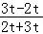=．
故答案为．
【点评】本题考查了比例的性质：常用的性质有：内项之积等于外项之积；合比性质；分比性质；合分比性质；等比性质．
8．（4分）已知两个相似三角形的相似比为2：5，其中较小的三角形面积是4，那么另一个三角形的面积为 25 ．
【考点】S7：相似三角形的性质．菁优网版权所有
【专题】55D：图形的相似．
【分析】设另一个三角形的面积为x，然后根据相似三角形面积的比等于相似比的平方列方程求解即可．
【解答】解：设另一个三角形的面积为x，
由题意得，=（）²，
解得x=25．
故答案为：25．
【点评】本题考查对相似三角形性质的理解：（1）相似三角形周长的比等于相似比；
（2）相似三角形面积的比等于相似比的平方；
（3）相似三角形对应高的比、对应中线的比、对应角平分线的比都等于相似比．
9．（4分）抛物线y=2（x﹣3）²+4的在对称轴的 右 侧的部分上升．（填“左”或“右”）
【考点】H3：二次函数的性质．菁优网版权所有
【专题】17：推理填空题；535：二次函数图象及其性质．
【分析】由a=2＞0可得出抛物线开口向上，进而即可得出在抛物线对称轴右侧y随x增大而增大，此题得解．
【解答】解：∵a=2＞0，
∴抛物线开口向上，
∴在抛物线对称轴右侧，y随x增大而增大．
故答案为：右．
【点评】本题考查了二次函数的性质，牢记二次函数的性质是解题的关键．
10．（4分）如果二次函数y=x²﹣8x+m﹣1的顶点在x轴上，那么m= 17 ．
【考点】H3：二次函数的性质．菁优网版权所有
【专题】17：推理填空题；535：二次函数图象及其性质．
【分析】由二次函数的顶点在x轴上结合二次函数的性质，即可得出关于m的一元一次方程，解之即可得出结论．
【解答】解：∵二次函数y=x²﹣8x+m﹣1的顶点在x轴上，
∴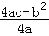=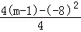=0，即4m﹣68=0，
∴m=17．
故答案为：17．
【点评】本题考查了二次函数的性质，牢记二次函数的顶点坐标为（﹣，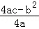）是解题的关键．
11．（4分）如果沿一条斜坡向上前进20米，水平高度升高10米，那么这条斜坡的坡比为 1： ．
【考点】T9：解直角三角形的应用﹣坡度坡角问题．菁优网版权所有
【专题】1：常规题型．
【分析】先求出水平方向上前进的距离，然后根据坡比=斜坡的垂直高度与水平宽度的比，把相关数值代入整理为1：m的形式即可．
【解答】解：如图所示：AC=20米，BC=10米，
则AB==10米，
则坡比==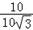=1：．
故答案为1：．
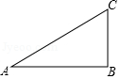
【点评】本题考查了解直角三角形的应用﹣坡度坡角问题，坡度是坡面的铅直高度h和水平宽度l的比，又叫做坡比，它是一个比值，反映了斜坡的陡峭程度，一般用i表示，常写成i=1：m的形式．
12．（4分）抛物线y=ax²+bx+c上部分点的横坐标x，纵坐标y的对应值如下表：
x | … | ﹣3 | ﹣2 | ﹣1 | 0 | 1 | …
y | … | ﹣6 | 0 | 4 | 6 | 6 | …
容易看出，（﹣2，0）是它与x轴的一个交点，则它与x轴的另一个交点的坐标为 （3，0） ．
【考点】HA：抛物线与x轴的交点．菁优网版权所有
【专题】27：图表型．
【分析】根据（0，6）、（1，6）两点求得对称轴，再利用对称性解答即可．
【解答】解：∵抛物线y=ax²+bx+c经过（0，6）、（1，6）两点，
∴对称轴x==；
点（﹣2，0）关于对称轴对称点为（3，0），
因此它与x轴的另一个交点的坐标为（3，0）．
【点评】本题考查了二次函数的对称性．
13．（4分）如图，矩形ABCD中，点E在边DC上，且AD=8，AB=AE=17，那么tan∠AEB= 4 ．
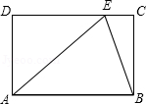
【考点】LB：矩形的性质；T7：解直角三角形．菁优网版权所有
【专题】556：矩形 菱形 正方形．
【分析】如图，过点E作EF⊥AB于F，则四边形EFBC为矩形，且在直角△AEF中，由勾股定理求得AF的长度，继而得到BF的长度，由等腰△ABF的性质推知tan∠AEB=tan∠ABE=，得解．
【解答】解：如图，过点E作EF⊥AB于F，则四边形EFBC为矩形，
∴EF=AD=BC=8，EF⊥AF，
在直角△AEF中，AE=17，EF=8，由勾股定理知，AF===15．
∴BF=AB﹣AF=17﹣15=2，
∵AB=AE，
∴∠AEB=∠ABE，
∴tan∠AEB=tan∠ABE===4．
故答案是：4．
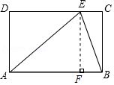
【点评】考查了矩形的性质和解直角三角形，根据题意作出辅助线的解题的难点．
14．（4分）已知在直角坐标平面内，以点P（1，2）为圆心，r为半径画圆，⊙P与坐标轴恰好有三个交点，那么r的取值是 2或 ．
【考点】D5：坐标与图形性质；MB：直线与圆的位置关系．菁优网版权所有
【专题】55：几何图形．
【分析】由以点P（1，2）为圆心，r为半径画圆，与坐标轴恰好有三个交点，可得⊙P与x轴相切或⊙P过原点，然后分别分析求解即可求得答案．
【解答】解：∵以点P（1，2）为圆心，r为半径画圆，与坐标轴恰好有三个交点，
∴⊙P与x轴相切（如图1）或⊙P过原点（如图2），
当⊙P与x轴相切时，r=2；
当⊙P过原点时，r=OP=．
∴r=2或．
故答案为：2或；
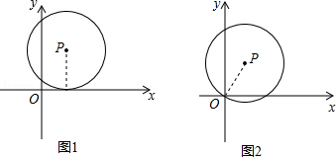
【点评】此题考查了直线与圆的位置关系以及坐标与图形的性质．此题难度适中，注意掌握数形结合思想与分类讨论思想的应用．
15．（4分）半径分别为20cm与15cm的⊙O₁与⊙O₂相交于A、B两点，如果公共弦AB的长为24cm，那么圆心距O₁O₂的长为 25或7 cm．
【考点】M2：垂径定理；ML：相交两圆的性质．菁优网版权所有
【专题】55：几何图形．
【分析】利用连心线垂直平分公共弦的性质，构造直角三角形利用勾股定理及有关性质解题．
【解答】解：如图，∵⊙O₁与⊙O₂相交于A、B两点，
∴O₁O₂⊥AB，且AD=BD；
又∵AB=24厘米，
∴AD=12厘米，
∴在Rt△AO₁D中，根据勾股定理知O₁D=9厘米；
在Rt△AO₂D中，根据勾股定理知O₂D=16厘米，
∴O₁O₂=O₁D+O₂D=25厘米；
同理知，当小圆圆心在大圆内时，解得O₁O2=16厘米﹣9厘米=7厘米．
故答案是：25或7；
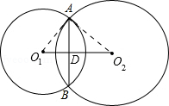
【点评】本题主要考查了圆与圆的位置关系，勾股定理等知识点．注意，解题时要分类讨论，以防漏解．
16．（4分）如图，在△ABC中，AD是中线，G是重心，=，=，那么向量关于、的分解式为 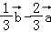 ．
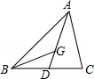
【考点】K5：三角形的重心；LM：*平面向量．菁优网版权所有
【专题】11：计算题．
【分析】根据重心定理求出，再利用三角形法则求出即可．
【解答】解：∵，
∵AD是中线，
∴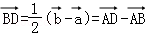，
∴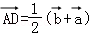，
根据三角形的重心定理，AG=AD，
于是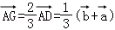．
故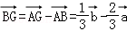．
故答案为：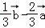
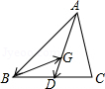
【点评】此题考查了平面向量的三角形法则和重心定理（三角形的重心是各中线的交点，重心定理是说三角形顶点到重心的距离等于该顶点对边上中线长的），难度不大．
17．（4分）如图，在Rt△ABC中，∠ACB=90°，CD是高，如果∠A=α，AC=4，那么BD= 4sinαtanα ．（用锐角α的三角比表示）
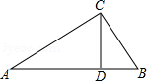
【考点】T1：锐角三角函数的定义．菁优网版权所有
【专题】33：函数思想．
【分析】首先由已知在Rt△ABC中，∠ACB=90°，CD是高，得出∠BCD=∠A=α，由直角△ACD求得CD，再由直角△BCD求出BD．
【解答】解：在Rt△ABC中，∠ACB=90°，CD是高，
∴∠BCD=∠A=α，
∴CD=AC•sinα=4sinα，
∴BD=CDtanα=4sinαtanα．
故答案为：4sinαtanα．
【点评】此题考查的知识点是解直角三角形，关键是先由已知得出∠BCD=∠A=α，然后利用两个直角三角形求解．
18．（4分）如图，在等腰△ABC中，AB=AC，∠B=30°．以点B为旋转中心，旋转30°，点A、C分别落在点A'、C'处，直线AC、A'C'交于点D，那么的值为 ﹣1或2﹣ ．
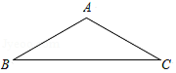
【考点】KH：等腰三角形的性质；KO：含30度角的直角三角形；R2：旋转的性质．菁优网版权所有
【专题】11：计算题．
【分析】作AH⊥BC于H，如图，设AH=1，计算出AB=2，BH=，则BC=2，分类讨论：当△ABC绕点B顺时针旋转30°得到△A′BC′，如图1，利用旋转的性质得∠ABA′=∠CBC′=30°，BC′=BC=2，∠C=∠C′=30°，则∠BEC′=90°，再计算出BE=BC′=，AE=2﹣，接着利用∠DAB=60°得到AD=2AE=2（2﹣），于是可计算出的值；当△ABC绕点B逆时针旋转30°得到△A′BC′，如图2，证明∠ADC′=∠C′得到AD=AC′=2﹣2，然后计算的值．
【解答】解：作AH⊥BC于H，如图，设AH=1，
∵AB=AC，
∴BH=CH，
在Rt△ABH中，∵∠ABC=30°，
∴AB=2AH=2，BH=AH=，
∴BC=2，
当△ABC绕点B顺时针旋转30°得到△A′BC′，如图1，A′C′交AB于E，
∴∠ABA′=∠CBC′=30°，BC′=BC=2，∠C=∠C′=30°，
∵∠ABC′=60°，
∴∠BEC′=90°，
在Rt△BC′E中，BE=BC′=，
∴AE=2﹣，
∵∠DAB=∠ABC+∠C=60°，
∴AD=2AE=2（2﹣），
∴=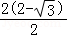=2﹣；
当△ABC绕点B逆时针旋转30°得到△A′BC′，如图2，
∴∠ABA′=∠CBC′=30°，BC′=BC=2，∠C=∠C′=30°，
∵∠CBC′=60°，
∴∠ADC′=30°，
∵∠ADC′=∠C′，
∴AD=AC′=BC′﹣AB=2﹣2，
∴=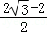=﹣1，
综上所述，的值为﹣1或2﹣．
故答案为﹣1或2﹣．
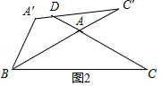
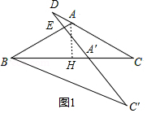
【点评】本题考查了旋转的性质：对应点到旋转中心的距离相等；对应点与旋转中心所连线段的夹角等于旋转角；旋转前、后的图形全等．也考查了等腰三角形的性质和含30度的直角三角形三边的关系．
三、解答题：（本大题共7题，满分78分）
19．（10分）如图在平面直角坐标系xOy中，O为坐标原点，点A的坐标为（﹣1，2），点B在第一象限，且OB⊥OA，OB=2OA，求经过A、B、O三点的二次函数解析式．
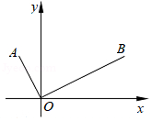
【考点】H8：待定系数法求二次函数解析式；S9：相似三角形的判定与性质．菁优网版权所有
【专题】535：二次函数图象及其性质．
【分析】如图作AE⊥x轴于E，BF⊥x轴于F．构造相似三角形求出点B坐标，利用待定系数法即可解决问题；
【解答】解：如图作AE⊥x轴于E，BF⊥x轴于F．
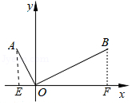
∵OA⊥OB，
∴∠AEO=∠AOB=∠OFB=90°，
∴∠AOE+∠A=90°，∠AOE+∠BOF=90°，
∴△AOE∽△OBF，
∴===，
∵AE=2，OE=1，
∴OF=4，BF=2，
∴B（4，2），
∵抛物线经过原点，所以可以假设抛物线的解析式为y=ax²+bx，
把A（﹣1，2），B（4，2）代入得到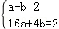，
解得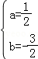，
∴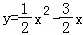；
【点评】本题考查二次函数的性质、待定系数法、相似三角形的判定和性质等知识，解题的关键是学会添加常用辅助线，构造相似三角形解决问题，所以中考常考题型．
20．（10分）如图，已知向量、和，求作：
（1）向量﹣3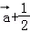．
（2）向量分别在、方向上的分向量．
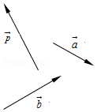
【考点】LM：*平面向量．菁优网版权所有
【专题】13：作图题；5：特定专题．
【分析】（1）根据三角形法则画出图形即可；
（2）应用平行四边形法则画出图形即可；
【解答】解：（1）向量=﹣3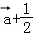，如图1中所示：
（2）向量分别在、方向上的分向量、如图所示；
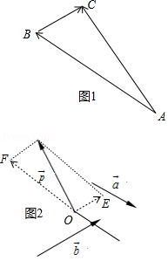
【点评】本题考查平面向量的加减法则，解题的关键是熟练掌握平面向量的加减法则，注意平面向量的加减适合加法交换律以及结合律，适合去括号法则．
21．（10分）如图，已知OC是⊙O半径，点P在⊙O的直径BA的延长线上，且OC⊥PC，垂足为C．弦CD垂直平分半径AO，垂足为E，PA=6．
求：（1）⊙O的半径；
（2）求弦CD的长．
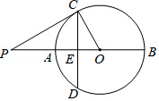
【考点】KG：线段垂直平分线的性质；M2：垂径定理．菁优网版权所有
【专题】55C：与圆有关的计算．
【分析】（1）设OC=x，证明△CEO∽△PCO，得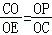，代入x可得结论；
（2）由勾股定理得CE的长，根据垂径定理可得CD的长．
【解答】解：（1）设OC=x，
∵弦CD垂直平分半径AO，
∴OE=OA=x，
∵PC⊥OC，CD⊥OP，
∴∠PCO=∠CEO=90°，
∴∠P+∠COP=90°，∠ECO+∠COP=90°，
∴∠P=∠ECO，
∴△CEO∽△PCO，
∴，
∴=，
x=6
则⊙O的半径为6；
（2）由（1）得：OC=6，OE=3，
由勾股定理得：CE==3，
∵CD⊥OA，
∴CD=2CE=6．
【点评】本题考查了垂径定理，线段垂直平分线的性质，相似三角形的判定与性质：在判定两个三角形相似时，应注意利用图形中已有的公共角、公共边等隐含条件，以充分发挥基本图形的作用．
22．（10分）歼﹣20（英文：Chengdu J﹣20，绰号：威龙，北约命名：Fire Fang）是我国自主研发的一款单座、双发动机并具备高隐身性、高态势感知、高机动性等能力的第五代战斗机．
歼﹣20在机腹部位有一个主弹仓，机身两侧的起落架前方各有一个侧弹仓．歼﹣20的侧弹舱门为一片式结构，这个弹舱舱门向上开启，弹舱内滑轨的前端向外探出，使导弹头部伸出舱外，再直接点火发射．
如图是歼﹣20侧弹舱内部结构图，它的舱体横截面是等腰梯形ABCD，AD∥BC，AB=CD，BE⊥AD，CF⊥AD，侧弹舱宽AE=2.3米，舱底宽BC=3.94米，舱顶与侧弹舱门的夹角∠A=53°．
求（1）侧弹舱门AB的长；
（2）舱顶AD与对角线BD的夹角的正切值．
（结果精确到0.01，参考数据：sin53°≈0.799，cos53°≈0.602，tan53°≈1.327）．
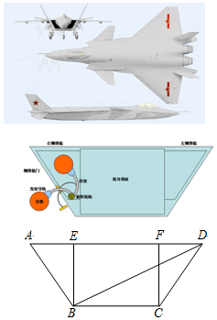
【考点】T9：解直角三角形的应用﹣坡度坡角问题．菁优网版权所有
【专题】1：常规题型．
【分析】（1）在直角△ABE中，利用余弦函数的定义即可求出AB的长；
（2）解直角△ABE，求出BE=AE•tan∠A≈3.05米，根据等腰梯形以及矩形的性质得出CF=BE≈3.05米，CD=AB≈3.82米，EF=BC=3.94米．再解直角△CDF，求出DF=≈2.30米，那么DE=EF+DF≈6.24米，然后在直角△BDE中利用正切函数的定义即可求解．
【解答】解：（1）在直角△ABE中，∵∠AEB=90°，∠A=53°，AE=2.3米，
∴AB=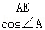≈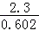≈3.82（米）．
故侧弹舱门AB的长约为3.82米；

（2）在直角△ABE中，∵∠AEB=90°，∠A=53°，AE=2.3米，
∴BE=AE•tan∠A≈2.3×1.327≈3.05（米）．
由题意，可得CF=BE≈3.05米，CD=AB≈3.82米，EF=BC=3.94米．
在直角△CDF中，∵∠CFD=90°，
∴DF=≈≈2.30（米），
∴DE=EF+DF≈3.94+2.30=6.24（米），
∴tan∠ADB=≈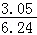≈0.49．
【点评】本题考查了解直角三角形的应用﹣坡度坡角问题，锐角三角函数的定义，等腰梯形、矩形的性质，勾股定理等知识，构造直角三角形将实际问题转化为数学问题是解题的关键．
23．（12分）如图，已知在△ABC中，∠BAC=2∠B，AD平分∠BAC，DF∥BE，点E在线段BA的延长线上，联结DE，交AC于点G，且∠E=∠C．
（1）求证：AD²=AF•AB；
（2）求证：AD•BE=DE•AB．
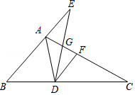
【考点】S9：相似三角形的判定与性质．菁优网版权所有
【专题】14：证明题．
【分析】（1）只要证明△FAD∽△DAB，可得=，延长即可解决问题；
（2）只要证明△CAD≌△EBD，可得AC=BE，再证明△EBD∽△CBA，可得=，由BD=AD，AC=BE，可得AD•BE=DE•AB；
【解答】证明：（1）∵∠BAC=2∠B，∠DAB=∠DAC，
∴∠B=∠DAB，
∵DF∥AB，
∴∠ADF=∠BAD，
∴∠FAD=∠FDA=∠B=∠BAD，
∴△FAD∽△DAB，
∴=，
∴AD²=AF•AB．

（2）∵∠B=∠DAB，
∴DA=DB，
∵∠E=∠C，∠CAD=∠B，
∴△CAD≌△EBD，
∴AC=BE，
∵∠E=∠C，∠B=∠B，
∴△EBD∽△CBA，
∴=，∵BD=AD，AC=BE，
∴AD•BE=DE•AB．
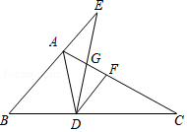
【点评】本题考查相似三角形的判定和性质，全等三角形的判定和性质等知识，解题的关键是正确寻找相似三角形或全等三角形解决问题，属于中考常考题型．
24．（12分）抛物线y=ax²+bx+3（a≠0）经过点A（﹣1，0），B（，0），且与y轴相交于点C．
（1）求这条抛物线的表达式；
（2）求∠ACB的度数；
（3）设点D是所求抛物线第一象限上一点，且在对称轴的右侧，点E在线段AC上，且DE⊥AC，当△DCE与△AOC相似时，求点D的坐标．
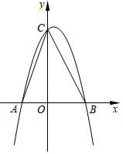
【考点】HF：二次函数综合题．菁优网版权所有
【专题】15：综合题．
【分析】（1）先求得点C（0，3）的坐标，然后设抛物线的解析式为y=a（x+1）（x﹣），最后，将点C的坐标代入求得a的值即可；
（2）过点B作BM⊥AC，垂足为M，过点M作MN⊥OA，垂足为N．先求得AC的解析式，然后再求得BM的解析式，从而可求得点M的坐标，依据两点间的距离公式可求得MC=BM，最后，依据等腰直角三角形的性质可得到∠ACB的度数；
（3）如图2所示：延长CD，交x轴与点E．依据题意可得到∠ECD＞45°，然后依据相似三角形的性质可得到∠CAO=∠ECD，则CE=AE，设点E的坐标为（a，0），依据两点间的距离公式可得到（a+1）²=3²+a²，从而可得到点E的坐标，然后再求得CE的解析式，最后求得CE与抛物线的交点坐标即可．
【解答】解：（1）当x=0，y=3，
∴C（0，3）．
设抛物线的解析式为y=a（x+1）（x﹣）．
将C（0，3）代入得：﹣a=3，解得：a=﹣2，
∴抛物线的解析式为y=﹣2x²+x+3．
（2）过点B作BM⊥AC，垂足为M，过点M作MN⊥OA，垂足为N．
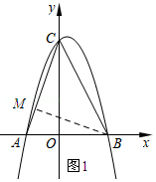
∵OC=3，AO=1，
∴tan∠CAO=3．
∴直线AC的解析式为y=3x+3．
∵AC⊥BM，
∴BM的一次项系数为﹣．
设BM的解析式为y=﹣x+b，将点B的坐标代入得：﹣×+b=0，解得b=．
∴BM的解析式为y=﹣x+．
将y=3x+3与y=﹣x+联立解得：x=﹣，y=．
∴MC=BM═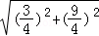=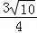．
∴△MCB为等腰直角三角形．
∴∠ACB=45°．
（3）如图2所示：延长CD，交x轴与点F．
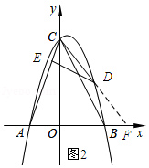
∵∠ACB=45°，点D是第一象限抛物线上一点，
∴∠ECD＞45°．
又∵△DCE与△AOC相似，∠AOC=∠DEC=90°，
∴∠CAO=∠ECD．
∴CF=AF．
设点F的坐标为（a，0），则（a+1）²=3²+a²，解得a=4．
∴F（4，0）．
设CF的解析式为y=kx+3，将F（4，0）代入得：4k+3=0，解得：k=﹣．
∴CF的解析式为y=﹣x+3．
将y=﹣x+3与y=﹣2x²+x+3联立：解得：x=0（舍去）或x=．
将x=代入y=﹣x+3得：y=．
∴D（，）．
【点评】本题主要考查的是二次函数的综合应用，解答本题主要应用了待定系数法求一次函数、二次函数的解析式、两点间距离公式的应用、相似三角形的性质、等腰三角形的判定，依据相似三角形的性质、等腰三角形的判定定理得到AF=CF是解题的关键．
25．（14分）如图，在Rt△ABC中，∠ACB=90°，AC=4，BC=3，CD是斜边上中线，点E在边AC上，点F在边BC上，且∠EDA=∠FDB，联结EF、DC交于点G．
（1）当∠EDF=90°时，求AE的长；
（2）CE=x，CF=y，求y关于x的函数关系式，并指出x的取值范围；
（3）如果△CFG是等腰三角形，求CF与CE的比值．
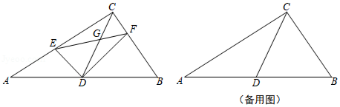
【考点】SO：相似形综合题．菁优网版权所有
【专题】15：综合题．
【分析】（1）先求出AB=5，进而求出AD，再用AE表示出AN，EN，DN，最后用AN+DN=AD求出AE；
（2）先用锐角三角函数，用x表示出AN，EN，进而得出DN，同理：用y表示出FM，DM，再用△DEN∽△DFM得出比例式建立方程求解即可；
（3）分三种情况，CG=FG，判断出∠CFG=∠FCG，即可得出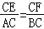，即可，后面两种情况，构造出相似三角形，建立方程即可得出结论．
【解答】解：（1）如图1，
在Rt△ABC中，AC=4，BC=3，根据勾股定理得，AB=5，
∵CD是斜边上中线，
∴AD=BD=AB=，
∴sinA=，cosA=，
过点E作EN⊥AB，
∴EN=AEsinA=AE，AN=AE，
∵∠EDF=90°，
∴∠ADE+∠BDF=90°，
∵∠ADE=∠BDF，
∴∠ADE=45°，
∴DN=EN=AE，
∴AD=AN+DN=AE=，
∴AE=；

（2）如图1，∵AC=4，CE=x，∴AE=4﹣x，
过点E作EN⊥AB于N，过F作FM⊥AB于M，
在Rt△AEN中，EN=（4﹣x），AN=（4﹣x），
∴DN=AD﹣AN=﹣（4﹣x）=（8x﹣7），
同理：FM=（3﹣y），DM=（6y+7），
∵∠ADE=∠BDE，∠DNE=∠MDF=90°，
∴△DEN∽△DFM，
∴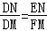，
∴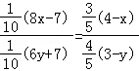，
∴y=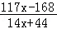，
∵y≥0，
∴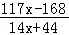≥0，
∴x≥，
即：≤x＜4，
∴y=，（≤x＜4）

（3）∵CD是Rt△ABC的斜边的中线，
∴∠ACD=∠A，∠BCD=∠B，
∴sinA==cosB，cosA==sinB，
∵△CFG是等腰三角形，
∴①CG=FG，
∴∠CFG=∠FCG，
∴∠CFG=∠B，
∴EF∥AB，
∵∠EDA=∠FDB，
∴∠DEF=∠DFE，
∴DE=DF，
在△ADE和△BDF中，
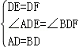，
∴△ADE≌△BDF（SAS），
∴∠A=∠B，
∴AC=BC，
而AC=4，BC=3，
所以，此种情况不存在；
②GF=CF=y，
过点F作FQ⊥CD于Q，过点E作EP⊥CD于P，
在Rt△CFQ中，FQ=y，CQ=y=QG，
∴CG=2CQ=y，
在Rt△CEP中，EP=x，CP=x，
∴PG=CP﹣CG=x﹣y=（2x﹣3y），
∵EP⊥CD，FQ⊥CD，
∴PE∥FQ，
∴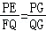，
∴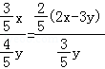，
∴=，
即：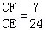，
③CG=CF=y，
由①知，FQ=y，CQ=y，
∴QG=CG﹣CQ=y，
由①知，EP=x，CP=x，
∴PG=CP﹣CG=x﹣y，
∵EP⊥CD，FQ⊥CD，
∴PE∥FQ，
∴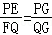，
∴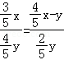，
∴=
即：△CFG是等腰三角形，CF与CE的比值为，．
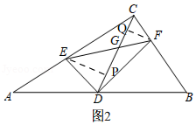
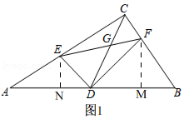
【点评】此题是相似形综合题，主要考查了直角三角形的性质，锐角三角函数，相似三角形的判定和性质，等腰三角形的性质，解本题的关键是作出辅助线，构造相似三角形，是一道很好的中考题目．

